 **Curso de Licenciatura em**

**Engenharia Informática**

**3º ano | 1º Semestre**

**Redes de Computadores**

**Relatório - Rede de Computadores Estruturada**

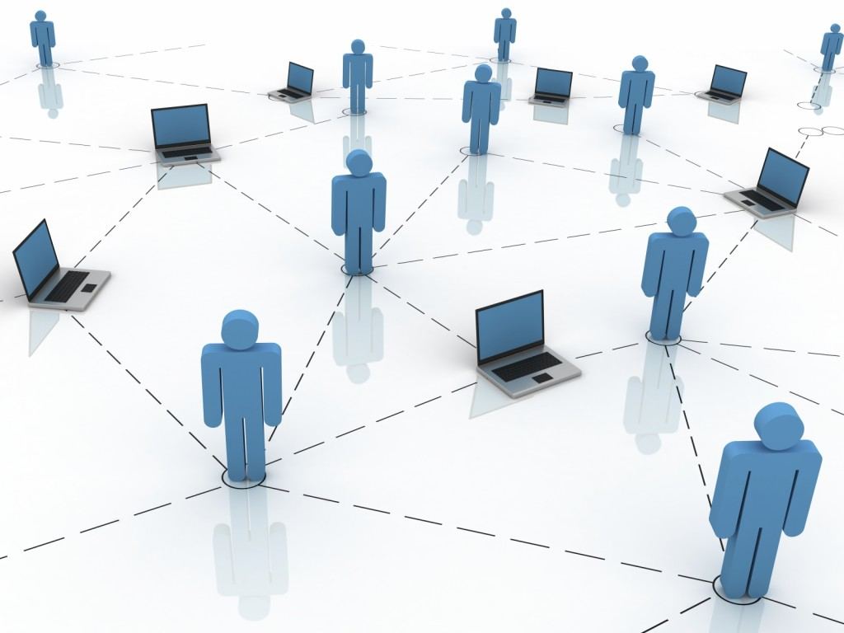

Turma: IG01

João Gomes | Nº150221001  
Gonçalo Ribeiro | Nº160221095

**Docente:**

Prof. António Joaquim Colaço

Ano Letivo 2018/2019

Setúbal, 4 de fevereiro de 2019

**Índice**

Introdução 3

1. Descrição Geral da Rede 4

2. Justificação das VLANs 6

3. Topologia Lógica 7

4. Topologia Física 8

5. Equipamentos 9

5.1. Ativos 9

5.1. Passivos 9

6. Identificação das tomadas utilizadas 10

7. Bastidor 13

8. Identificação dos Trunks 14

9. Identificação das VLANs 14

10. Identificação dos Endereços IP 14

11. Orçamento 16

12. Packet Tracer…………………………….………………………………………………………….17

13. Configurações (Exemplos) 18

13.1. Router 18

13.2. Switch 20

Conclusão 25

Introdução

No âmbito da Unidade Curricular de Redes de Computadores, lecionada no 1º semestre do 3º ano do Curso de Licenciatura em Engenharia Informática da Escola Superior de Tecnologia de Setúbal do Instituto Politécnico de Setúbal, foi proposta a realização de um projeto que consiste numa simulação da implementação de uma rede de computadores para uma empresa denominada empresa XPTO Lda – composta por consultórios, ginásio, salas de reunião, beauty center e auditório. O presente relatório visa a descrição dessa mesma rede.

O projeto tem como objetivos a construção de topologias lógicas e físicas que irão determinar os dispositivos e respetiva colocação dentro da empresa, mediante da planta fornecida, as distribuições da rede pelos diferentes “setores” da empresa através de VLANs que serão devidamente identificadas, tal como a distribuição das gamas de IPs para cada VLAN calculadas a partir do site ao apoio de sub-redes: http://www.vlsm-calc.net/.

Será apresentada ainda uma simulação realizada no Packet Tracer e por fim, um orçamento que irá englobar os diferentes componentes utilizados na construção da rede.

1. Descrição Geral da Rede

A rede a ser desenvolvida tem como objetivo suportar os colaboradores da empresa (20) bem como os equipamentos associados ao bom funcionamento da empresa. Durante o planeamento da rede foram definidas as seguintes premissas:

* Um posto de trabalho engloba sempre o telefone VOIP e um computador.
* O número de tomadas irá ao encontro ao número de postos de trabalho de uma sala contento uma folga.

Para o bom planeamento da rede foi fornecida uma planta que se encontra descrita tanto na topologia física tal como num ficheiro em anexo. Na planta encontram-se 15 salas (descritas na Tabela 1) tal como os respetivos postos de trabalho, tomadas duplas e portas ligadas aos *switches (Tabela 2)*.

|  |  |
| --- | --- |
| Número da sala | Sala |
| 1 | 1(Consultório médico) |
| 2 | 2(Consultório médico) |
| 3 | 3(Consultório médico) |
| 4 | 4(Consultório médico) |
| 5 | 5(Consultório médico) |
| 6 | 6(Consultório médico) |
| 7 | 7(Consultório médico) |
| 8 | 8(Contabilidade e Recursos Humanos) |
| 9 | 9(Administração) |
| 10 | 10(Reunião02) |
| 11 | 11(Reunião01) |
| 12 | 12(Auditório) |
| 13 | 13(Fitness) |
| 14 | 14(Beauty Center) |
| 15 | 15(Sala de Telecomunicações e Bastidores) |

Tabela 1 - Identificação das salas.

|  |  |  |  |  |
| --- | --- | --- | --- | --- |
| Sala | Postos | Outros Equipamentos | Número de Tomadas Duplas  (incluindo folga) | Número de Portas ligadas ao Switch |
| 1 | 1 | 1 Impressora | 2 | 4 |
| 2 | 1 | 1 Impressora | 2 | 4 |
| 3 | 1 | 1 Impressora | 2 | 4 |
| 4 | 1 | 1 Impressora | 2 | 4 |
| 5 | 1 | 1 Impressora | 2 | 4 |
| 6 | 1 | 1 Impressora | 2 | 4 |
| 7 | 1 | 1 Impressora | 2 | 4 |
| 8 | 4 |  | 4 | 8 |
| 9 | 4 |  | 4 | 8 |
| 10 | 1 |  | 3 | 6 |
| 11 | 1 |  | 3 | 6 |
| 12 | 1 | projetores | 3 | 6 |
| 13 | 0 |  | 0 | 0 |
| 14 | 1 |  | 1 | 2 |
| 15 | 1 | 1Bastidor +4 Swich |  | 0 |
| Corredor |  | Acess Point | 1 | 2 |
| Corredor |  | Acess Point | 1 | 2 |
| Totais | 20 |  | 34 | 68 |

Tabela 2 – Distribuição dos postos de trabalho e equipamentos diversos pelas salas.

1. Justificação das VLANs

De modo a construir uma rede estruturada, os diferentes setores da empresa foram separados por diferentes VLANs (Tabela 3) e cada VLAN distribuída por determinados Setores (Tabela 4).

|  |  |  |
| --- | --- | --- |
| ID | VLAN | Dispositivos |
| 10 | Consultório médico | 21 |
| 20 | Contabilidade e Recursos Humanos | 8 |
| 30 | Administração | 8 |
| 40 | Salas de reunião | 4 |
| 50 | Auditório | 3 |
| 60 | Beauty Center | 2 |
| 70 | Sala de Telecomunicações e Bastidores | 2 |
| 80 | Wireless | 2 |

Tabela 3 – Distribuição dos setores pelas VLANs.

|  |  |
| --- | --- |
| VLANS | SALAS |
| 10 | 1 a7 |
| 20 | 8 |
| 30 | 9 |
| 40 | 10 a 11 |
| 50 | 12 |
| 60 | 14 |
| 70 | 15 |
| 80 | - |

Tabela 4 – Distribuição das VLANs por o número de setores

1. Topologia Lógica

De forma a estruturar corretamente uma rede de computadores é necessária uma topologia lógica. A topologia lógica tem como objetivo a representação esquemática das ligações entre os diferentes dispositivos que compõem a rede.

Nesta topologia foi definido um *router* (RT1) que estabelece a ligação entre a rede exterior e os diferentes dipositivos da rede interior da empresa e também do Router da sucursal (RT2). De modo a distribuir a rede por todos os dispositivos da sede XPTO foi estabelecida a necessidade de 3 *switches* de 24 portas sendo os *switches* SW1, SW2 e SW3. Os *switches* encontram-se ligados por cabos cruzados sendo que o *SW1* que realiza a ligação ao router (RT1) , conecta-se através de cabo direto (Imagem1).

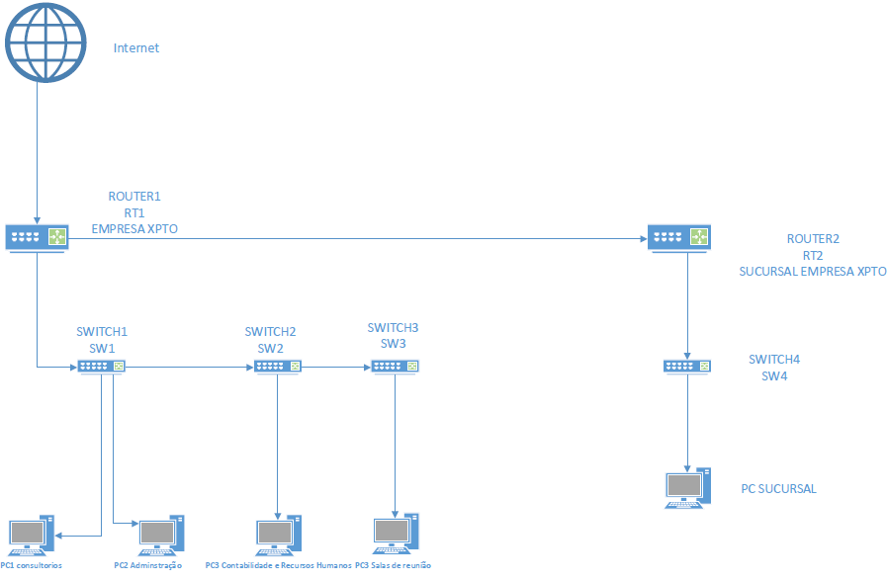

Imagem 1 – Topologia Lógica.

1. Topologia Física

A topologia física tem como objetivo uma representação mais real do planeamento da rede, permitindo assim uma previsão dos locais de passagem de cabos e respetivas esteiras, localização de tomadas duplas e também uma aproximação dos comprimentos de cabos, esteiras e calhas técnicas a necessários para a montagem da rede (Imagem 2).

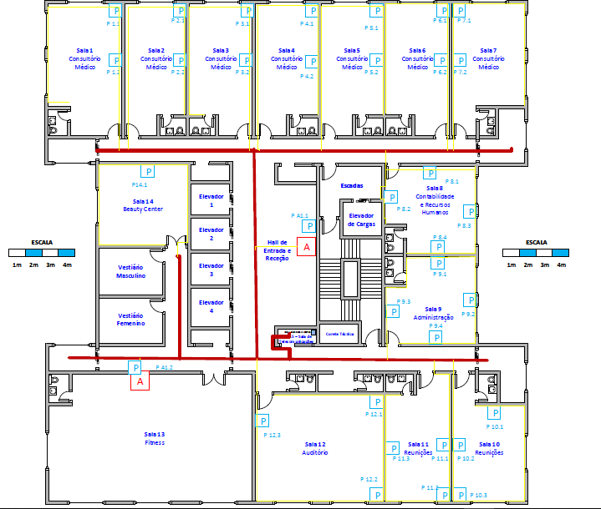

Imagem 2 – Topologia Física.

1. Equipamentos
   1. Ativos

|  |  |  |  |  |  |
| --- | --- | --- | --- | --- | --- |
| Quantidade | Tipo | Fabricante | Modelo | Descrição | Foto |
| 1 | Router | Cisco | 2811 | Autenticação: SSH2  Memória Flash: 64MB / MAX 256 MB  Consumo Energia: 50W  Interfaces: 2 RJ-45  Ethernet: 100 Mbit/s |  |
| 3 | Switch | Cisco | 2950-24 | Memória Flash: 8MB  Consumo Energia: 30W  Interfaces: 24 x 10/100 |  |

* 1. Passivos

|  |  |  |
| --- | --- | --- |
| Tipo | Quantidade | Finalidade |
| Bastidor | 1 | *Alojar os equipamentos de distribuição da rede (Router, Switches, Patch Panels).* |
| Eaton 5P 850VA / 600W | 1 | *Fornecer energia aos dispositivos no bastidor.* |
| Patch Panel (24 portas) | 3 | *Ligação entre os postos de trabalho e o switch.* |
| Tomada Dupla RJ-45 | 68 | *Permitem a ligação dos dispositivos aos patch panels.* |
| Esteira | 66M | *Permite a passagem dos cabos pelo edifício.* |
| Calha Técnica | 259M | *Permite a passem dos cabos até às tomadas duplas nas salas.* |
| Cabo Cat.6 | 325M | *Cabo utilizado para transportar a rede.* |

1. Identificação das tomadas utilizadas

A seguinte tabela (Tabela 4) tem como objetivo a descrição do fio condutor desde os dispositivos, passando pelas tomadas RJ-45 e seguidamente até ao *switch*. Desta forma temos uma melhor perceção da disposição das ligações a efetuar.

|  |  |  |  |  |  |  |
| --- | --- | --- | --- | --- | --- | --- |
| Sala | Tomada | Patch Panel | Switch | Porta | Tipo de Cabo | Utilização |
| 1 | 1.1A | Sala 15 | SW1 | 1 | Cat. 6 | PC |
| 1 | 1.1B | Sala 15 | SW1 | 2 | Cat. 6 | VOIP |
| 1 | 1.2A | Sala 15 | SW1 | 3 | Cat. 6 | IMPRESSORA |
| 1 | 1.2B | Sala 15 |  |  | Cat. 6 |  |
| 2 | 2.1A | Sala 15 | SW1 | 4 | Cat. 6 | PC |
| 2 | 2.1B | Sala 15 | SW1 | 5 | Cat. 6 | VOIP |
| 2 | 2.2A | Sala 15 | SW1 | 6 | Cat. 6 | IMPRESSORA |
| 2 | 2.2B | Sala 15 |  |  | Cat. 6 |  |
| 3 | 3.1A | Sala 15 | SW1 | 7 | Cat. 6 | PC |
| 3 | 3.1B | Sala 15 | SW1 | 8 | Cat. 6 | VOIP |
| 3 | 3.2A | Sala 15 | SW1 | 9 | Cat. 6 | IMPRESSORA |
| 3 | 3.2B | Sala 15 |  |  | Cat. 6 |  |
| 4 | 4.1A | Sala 15 | SW1 | 10 | Cat. 6 | PC |
| 4 | 4.1B | Sala 15 | SW1 | 11 | Cat. 6 | VOIP |
| 4 | 4.2A | Sala 15 | SW1 | 12 | Cat. 6 | IMPRESSORA |
| 4 | 4.2B | Sala 15 |  |  | Cat. 6 |  |
| 5 | 5.1A | Sala 15 | SW1 | 13 | Cat. 6 | PC |
| 5 | 5.1B | Sala 15 | SW1 | 14 | Cat. 6 | VOIP |
| 5 | 5.2A | Sala 15 | SW1 | 15 | Cat. 6 | IMPRESSORA |
| 5 | 5.2B | Sala 15 |  |  | Cat. 6 |  |
| 6 | 6.1A | Sala 15 | SW1 | 16 | Cat. 6 | PC |
| 6 | 6.1B | Sala 15 | SW1 | 17 | Cat. 6 | VOIP |
| 6 | 6.2A | Sala 15 | SW1 | 18 | Cat. 6 | IMPRESSORA |
| 6 | 6.2B | Sala 15 |  |  | Cat. 6 |  |
| 7 | 7.1A | Sala 15 | SW1 | 19 | Cat. 6 | PC |
| 7 | 7.1B | Sala 15 | SW1 | 20 | Cat. 6 | VOIP |
| 7 | 7.2A | Sala 15 | SW1 | 21 | Cat. 6 | IMPRESSORA |
| 7 | 7.2B | Sala 15 |  |  | Cat. 6 |  |
| 8 | 8.1A | Sala 15 | SW1 | 22 | Cat. 6 | PC |
| 8 | 8.1B | Sala 15 | SW1 | 23 | Cat. 6 | VOIP |
| 8 | 8.2A | Sala 15 | SW1 | 24 | Cat. 6 | PC |
| 8 | 8.2B | Sala 15 | SW2 | 1 | Cat. 6 | VOIP |
| 8 | 8.3A | Sala 15 | SW2 | 2 | Cat. 6 | PC |
| 8 | 8.3B | Sala 15 | SW2 | 3 | Cat. 6 | VOIP |
| 8 | 8.4A | Sala 15 | SW2 | 4 | Cat. 6 | PC |
| 8 | 8.4B | Sala 15 | SW2 | 5 | Cat. 6 | VOIP |
| 9 | 9.1A | Sala 15 | SW2 | 6 | Cat. 6 | PC |
| 9 | 9.1B | Sala 15 | SW2 | 7 | Cat. 6 | VOIP |
| 9 | 9.2A | Sala 15 | SW2 | 8 | Cat. 6 | PC |
| 9 | 9.2B | Sala 15 | SW2 | 9 | Cat. 6 | VOIP |
| 9 | 9.3A | Sala 15 | SW2 | 10 | Cat. 6 | PC |
| 9 | 9.3B | Sala 15 | SW2 | 11 | Cat. 6 | VOIP |
| 9 | 9.3A | Sala 15 | SW2 | 12 | Cat. 6 | PC |
| 9 | 9.3B | Sala 15 | SW2 | 13 | Cat. 6 | VOIP |
| 10 | 10.1A | Sala 15 | SW2 | 14 | Cat. 6 | PC |
| 10 | 10.1B | Sala 15 | SW2 | 15 | Cat. 6 | VOIP |
| 10 | 10.2A | Sala 15 |  |  | Cat. 6 |  |
| 10 | 10.2B | Sala 15 |  |  | Cat. 6 |  |
| 10 | 10.3A | Sala 15 |  |  | Cat. 6 |  |
| 10 | 10.3B | Sala 15 |  |  | Cat. 6 |  |
| 11 | 11.1A | Sala 15 | SW2 | 16 | Cat. 6 | PC |
| 11 | 11.1A | Sala 15 | SW2 | 17 | Cat. 6 | VOIP |
| 11 | 11.2B | Sala 15 |  |  | Cat. 6 |  |
| 11 | 11.2B | Sala 15 |  |  | Cat. 6 |  |
| 11 | 11.3A | Sala 15 |  |  | Cat. 6 |  |
| 11 | 11.3B | Sala 15 |  |  | Cat. 6 |  |
| 12 | 12.1A | Sala 15 | SW2 | 18 | Cat. 6 | PC |
| 12 | 12.1B | Sala 15 | SW2 | 19 | Cat. 6 | VOIP |
| 12 | 12.2A | Sala 15 |  |  | Cat. 6 |  |
| 12 | 12.2B | Sala 15 |  |  | Cat. 6 |  |
| 12 | 12.3A | Sala 15 |  |  | Cat. 6 |  |
| 12 | 12.3B | Sala 15 |  |  | Cat. 6 |  |
| 14 | 14.1A | Sala 15 | SW2 | 20 | Cat. 6 | PC |
| 14 | 14.2B | Sala 15 | SW2 | 21 | Cat. 6 | VOIP |
| Corredor | A1.1A | Sala 15 | SW2 | 22 | Cat. 6 | Acess Point |
| Corredor | A1.1B | Sala 15 |  |  | Cat. 6 |  |
| Corredor | A2.2A | Sala 15 | SW2 | 23 | Cat. 6 | Acess Point |
| Corredor | A2.2B | Sala 15 | SW1 | 1 | Cat. 6 |  |

*Tabela 4 – Cablagem Horizontal.*

A seguinte tabela (Tabela 5) tem como objetivo a descrição do número de portas usadas nos switches.

|  |  |  |
| --- | --- | --- |
| **Switch 1** | **Switch 2** | **Switch 3** |
| **1** | **1** | **1** |
| **2** | **2** | **2** |
| **3** | **3** | **3** |
| **4** | **4** | **4** |
| **5** | **5** | **5** |
| **6** | **6** | **6** |
| **7** | **7** | **7** |
| **8** | **8** | **8** |
| **9** | **9** | **9** |
| **10** | **10** | **10** |
| **11** | **11** | **11** |
| **12** | **12** | **12** |
| **13** | **13** | **13** |
| **14** | **14** | **14** |
| **15** | **15** | **15** |
| **16** | **16** | **16** |
| **17** | **17** | **17** |
| **18** | **18** | **18** |
| **19** | **19** | **19** |
| **20** | **20** | **20** |
| **21** | **21** | **21** |
| **22** | **22** | **22** |
| **23** | **23** | **23** |
| **24** | **24** | **24** |
|  |  |  |
|  |  |  |
|  | **Portas** Ocupadas |  |

*Tabela 5 – Portas Ocupadas.*

1. Bastidor

Router 2811

4Switch 2950 - 24 Portas

Tomadas

UPS

4Patch Panel 24 Portas

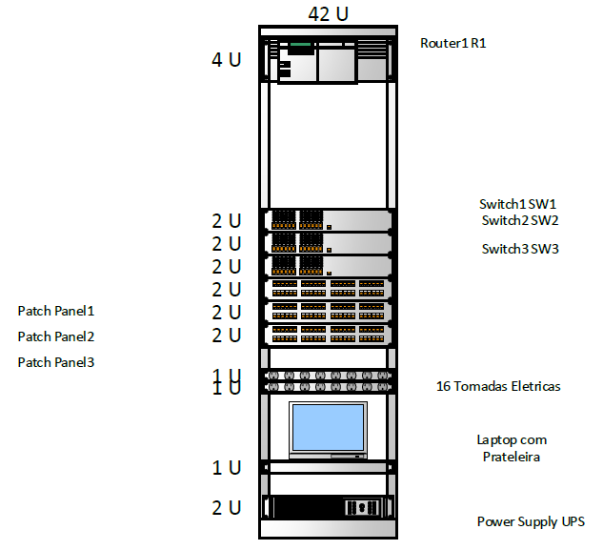

*Imagem 2 – Bastidor e Periféricos*

1. Identificação dos Trunks

De modo a transportar as várias VLANs entre *switches* e *router* são utilizadas as ligações em modo *trunk*.

Neste planeamento foram decididas as seguintes *trunks*:

|  |  |  |  |  |
| --- | --- | --- | --- | --- |
| Dispositivo 1 | Porta | Dispositivo 2 | Porta | VLANs |
| RT1 | F0/0 | SW1 | F0/1 | 10,20,30,40,50,60,70,80 |
| SW1 | F0/6 | SW2 | F0/1 | 10,20,30,40,50,60,70,80 |
| SW2 | F0/2 | SW3 | F0/1 | 10,20,30,40,50,60,70,80 |

*Tabela 6 – Identificação de Trunks*

1. Identificação das VLANs

|  |  |
| --- | --- |
| ID | VLAN |
| 10 | Consultório médico |
| 20 | Contabilidade e Recursos Humanos |
| 30 | Administração |
| 40 | Salas de reunião |
| 50 | Auditório |
| 60 | Beauty Center |
| 70 | Sala de Telecomunicações e Bastidores |
| 80 | Wireless |

*Tabela 7 – Identificação de VLANs*

1. Identificação dos Endereços IP

|  |  |  |  |  |  |  |  |
| --- | --- | --- | --- | --- | --- | --- | --- |
| Subnet Name/VLAN | Needed Size | Allocated Size | Address | Mask | Dec Mask | Assignable Range | Broadcast |
| 10Consultorio | 25 | 30 | 192.168.10.0 | /27 | 255 255 255 224 | 192.168.10.1 - 192.168.10.30 | 192.168.10.31 |
| 30Administraçao | 15 | 30 | 192.168.10.32 | /27 | 255 255 255 224 | 192.168.10.33 - 192.168.10.62 | 192.168.10.63 |
| 20Contabilidade | 15 | 30 | 192.168.10.64 | /27 | 255 255 255 224 | 192.168.10.65 - 192.168.10.94 | 192.168.10.95 |
| 40Reunioes | 6 | 6 | 192.168.10.96 | /29 | 255 255 255 248 | 192.168.10.97 - 192.168.10.102 | 192.168.10.103 |
| 50Auditorio | 5 | 6 | 192.168.10.104 | /29 | 255 255 255 248 | 192.168.10.105 - 192.168.10.110 | 192.168.10.111 |
| 70Bastidores | 4 | 6 | 192.168.10.112 | /29 | 255 255 255 248 | 192.168.10.113 - 192.168.10.118 | 192.168.10.119 |
| 60Beauty Center | 4 | 6 | 192.168.10.120 | /29 | 255 255 255 248 | 192.168.10.121 - 192.168.10.126 | 192.168.10.127 |
| 80Wireless | 3 | 6 |  | /29 | 255 255 255 248 | 192.168.10.129 - 192.168.10.134 | 192.168.10.135 |

*Tabela 8 – Identificação de* Endereços IP

1. Orçamento

|  |  |  |  |  |  |
| --- | --- | --- | --- | --- | --- |
| Equipamento | Descrição | Quantidade | Preço (Unidade) | Vendedor | Preço Final |
| Bastidor | *Bastidor SIGNAL 19" Rack (24U 600 mm, pé)* | 1Un. | 474,84 € | DIPOL | 474,84 € |
| Router | *Cisco Systems Cisco 2811* | 1Un. | 371,73 € | IT-MARKET | 371,73 € |
| Switch | *Cisco Systems Cisco 2950 24 Port 10/100 Switch* | 3Un. | 220,81 € | METROVION | 662,43€ |
| UPS | *Eaton 5P 850VA / 600W* | 1Un. | 404,86 € | PRINFOR | 404,86 € |
| Patch Panel | *Patch Panel Cat.6 EQUIP 24-Port 19 Inch 1U* | 3Un. | 34,90 € | MHR | 104,70 € |
| Tomada Dupla | *JSL - Tomada RJ45 CAT6* | 68Un. | 4,50 € | CHLENGENHARIA | 306€ |
| Calha Tecnica | *Calha Adesiva - Legrand* | 325M | 2,74 €/M | LEGRAND | 890,5€ |
| Esteira | *Legrand 340110* | 85M | 15,07 €/M | LEGRAND | 1280,95€ |
| Cabo Cat.6 | *Legrand 032754* | 450M | 0,87 €/M | LEGRAND | 391,5€ |
| Ficha RJ45 | *Equip RJ45 UTP Cat.6, Transparente* | 100Un. | 0,18 € | SPOT4BIZ | 18 € |
| Telefone VOIP | *Snom 710* | 20 | 84,50 € | INTERNETVOIPHONE | 1690€ |
| Acess Point | *AIR-CAP3501E-Q-K9* | 2Un. | 660,10 € | ROUTER-SWITCH | 1 320,20 € |
|  |  |  |  |  |  |
| Total c\ IVA | 7915,71€ | | | | |

*Tabela 9 –Orçamento*

1. 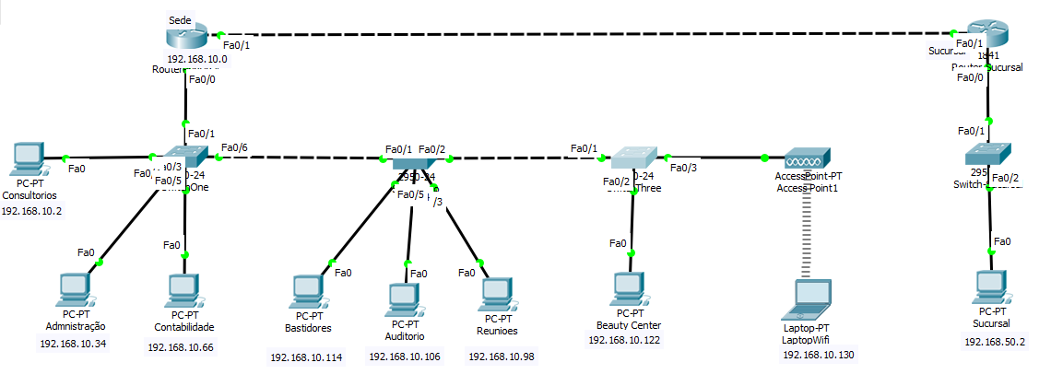Packet Tracer

*Imagem 4- Packet Tracer Logical*

Simulação no Packet Tracer Acima segue a topologia lógica da rede de forma simplificada, como referido no enunciado do projecto. Utilizado o programa Cisco Packet Tracer, foi simulado uma rede com os equipamentos activos necessários, porém, apenas um posto por cada setor (ou VLAN mais propriamente). Após isso, os equipamentos foram configurados de modo a estarem presentes as VLANs propostas e os terminais configurados com os devidos IPs para que posam comunicar entre si e a definição de passwords (cisco) para os switchs e routers e os terminais dos mesmos.

1. Configurações (Exemplos)

Os ficheiros de configuração indicados abaixo encontram-se também em anexo.

* 1. Router (RT1)

!

version 12.4

no service timestamps log datetime msec

no service timestamps debug datetime msec

no service password-encryption

!

hostname Router

!

!

!

enable secret 5 $1$mERr$hx5rVt7rPNoS4wqbXKX7m0

!

!

!

!

!

!

!

!

!

!

!

!

spanning-tree mode pvst

!

!

!

!

interface FastEthernet0/0

no ip address

duplex auto

speed auto

!

interface FastEthernet0/0.10

encapsulation dot1Q 10

ip address 192.168.10.1 255.255.255.224

!

interface FastEthernet0/0.20

encapsulation dot1Q 20

ip address 192.168.10.33 255.255.255.224

!

interface FastEthernet0/0.30

encapsulation dot1Q 30

ip address 192.168.10.65 255.255.255.224

!

interface FastEthernet0/0.40

encapsulation dot1Q 40

ip address 192.168.10.97 255.255.255.248

!

interface FastEthernet0/0.50

encapsulation dot1Q 50

ip address 192.168.10.105 255.255.255.248

!

interface FastEthernet0/0.60

encapsulation dot1Q 60

ip address 192.168.10.113 255.255.255.248

!

interface FastEthernet0/0.70

encapsulation dot1Q 70

ip address 192.168.10.121 255.255.255.248

!

interface FastEthernet0/0.80

encapsulation dot1Q 80

ip address 192.168.10.129 255.255.255.248

!

interface FastEthernet0/1

ip address 25.26.27.1 255.255.255.0

duplex auto

speed auto

!

interface Vlan1

no ip address

shutdown

!

router rip

network 25.0.0.0

network 192.168.10.0

!

ip classless

!

!

!

banner motd Authorized Personal Only

!

!

!

!

line con 0

password cisco

login

!

line aux 0

!

line vty 0 4

exec-timeout 3 0

password cisco

login

transport input telnet

!

!

!

end

* 1. Switch (SW1)

!

version 12.1

no service timestamps log datetime msec

no service timestamps debug datetime msec

no service password-encryption

!

hostname Switch

!

enable secret 5 $1$mERr$hx5rVt7rPNoS4wqbXKX7m0

!

!

spanning-tree mode pvst

!

interface FastEthernet0/1

switchport access vlan 80

switchport mode trunk

!

interface FastEthernet0/2

!

interface FastEthernet0/3

switchport access vlan 10

switchport mode access

!

interface FastEthernet0/4

switchport access vlan 20

switchport mode access

!

interface FastEthernet0/5

switchport access vlan 30

switchport mode access

!

interface FastEthernet0/6

switchport access vlan 5

switchport mode trunk

!

interface FastEthernet0/7

!

interface FastEthernet0/8

!

interface FastEthernet0/9

!

interface FastEthernet0/10

!

interface FastEthernet0/11

!

interface FastEthernet0/12

!

interface FastEthernet0/13

!

interface FastEthernet0/14

!

interface FastEthernet0/15

!

interface FastEthernet0/16

!

interface FastEthernet0/17

!

interface FastEthernet0/18

!

interface FastEthernet0/19

!

interface FastEthernet0/20

!

interface FastEthernet0/21

!

interface FastEthernet0/22

!

interface FastEthernet0/23

!

interface FastEthernet0/24

!

interface Vlan1

no ip address

shutdown

!

interface Vlan5

no ip address

shutdown

!

ip default-gateway 192.168.10.1

!

banner motd Authorized Personal Only

!

line con 0

password cisco

login

!

line vty 0 4

exec-timeout 3 0

password cisco

login

transport input telnet

line vty 5 15

login

!

!

End

Conclusão

Ao finalizar o projeto descrito pelo presente relatório conclui-se que o planeamento de uma rede estruturada revela ser de uma complexidade não esperada, como por exemplo o levantamento de requisitos físicos do meio a que vamos desenvolver, englobando elementos como o desenvolvimento das topologias, distribuição dos dispositivos e até através da realização de um orçamento para a rede desenvolvida bem como o calculo da cablagem , esteira e calha técnica todas estas com margem de erro de 25%. No entanto, após a realização do projeto, compreendemos a importância de adquirir esses conhecimentos de modo a desenvolver competências para o futuro.

A distribuição da rede pelas diversas VLANs e dos postos de trabalho pelos *switches* e *patch panels* foi realizada compreendendo a existência da necessidade de um aumento de colaboradores e/ou dispositivos, deixando assim margem para uma maior facilidade de expansão no futuro. No *switches* 3 foi também deixada uma margem nas portas para ser possível no futuro ligar outros dispositivos de rede e expandir a mesma.